**《数据库系统概论》实习报告**

|  |  |  |  |  |  |
| --- | --- | --- | --- | --- | --- |
| **学院：** | 数学与统计学院 | **姓名：** | 强盛周 | **学号：** | 201983160037 |
| **专业：** | 信息与计算科学（嵌入式培养） | **日期：** | 2021.12.6 | | |

**习题：**

建立一个商店的数据库store，记录顾客及其购物情况，由下面三个表组成：

商品（商品号，商品名，单价，商品类别，供应商）；

顾客（顾客号，姓名，性别，住址）；

购买（顾客号，商品号，购买数量）；

1.试用SQL语言完成下列功能：

建表，在定义中要求声明：

（1）每个表的主码,外码；

（2）顾客的姓名和商品名不能为空值；

（3）顾客的性别为"m"或"f" (注：male,female)；

（4）单价必须大于0；

（5）购买数量必须在0到20之间；

**代码：**

.mode column

.header on

-- 1.1. 建立商品表

create table commodity

(

cno char(8) primary key,

cname char(16) not null ,

price float check ( price > 0 ),

class char(8),

vendor char(8)

);

-- 1.2. 建立顾客表

create table shopper

(

sno char(8) primary key,

sname char(16) not null ,

sex char(1) check ( sex = 'm' or sex = 'f'),

address char(16)

);

-- 1.3. 建立购买表

create table purchase

(

sno char(8),

cno char(8),

num int check ( num >= 0 and num <=20 ),

foreign key (sno) references shopper(sno),

foreign key (cno) references commodity(cno)

);

**结果截图：**







2.往表中插入数据：

商品（M01，佳洁士，8.00，牙膏，宝洁；

M02，高露洁，6.50，牙膏，高露洁；

M03，洁诺，5.00，牙膏，联合利华；

M04，舒肤佳，3.00，香皂，宝洁；

M05，夏士莲，5.00，香皂，联合利华；

M06，雕牌，2.50，洗衣粉，纳爱斯

M07，中华，3.50，牙膏，联合利华；

M08，汰渍，3.00，洗衣粉，宝洁；

M09，碧浪，4.00，洗衣粉，宝洁；）

顾客（C01，Dennis，男，海淀；C02，John，男，浦东；C03，Tom，男，越秀；

C04，Jenny，女，南山； C05，Rick，男，玄武；）

购买 (C01，M01，3； C01，M05，2； C01，M08，2；

C02，M02，5； C02，M06，4； C03，M01，1；

C03，M05，1； C03，M06，3； C03，M08，1；

C04，M03，7； C04，M04，3； C05，M06，2；

C05，M07，8；)

**代码：**

-- 2. 插入数据

insert into commodity values

('M01', '佳洁士', 8.00, '牙膏', '宝洁'),

('M02', '高露洁', 6.50, '牙膏', '高露洁'),

('M03', '洁诺', 5.00, '牙膏', '联合利华'),

('M04', '舒肤佳', 3.00, '香皂', '宝洁'),

('M05', '夏士莲', 5.00, '香皂', '联合利华'),

('M06',' 雕牌', 2.50, '洗衣粉', '纳爱斯'),

('M07', '中华', 3.50, '牙膏', '联合利华'),

('M08', '汰渍', 3.00, '洗衣粉', '宝洁'),

('M09', '碧浪', 4.00, '洗衣粉', '宝洁');

insert into shopper values

('C01', 'Dennis', 'm', '海淀'),

('C02', 'John', 'm', '浦东'),

('C03', 'Tom', 'm', '越秀'),

('C04', 'Jenny', 'f', '南山'),

('C05', 'Rick', 'm', '玄武');

insert into purchase values

('C01', 'M01', 3),

('C01', 'M05', 2),

('C01', 'M08', 2),

('C02', 'M02', 5),

('C02', 'M06', 4),

('C03', 'M01', 1),

('C03', 'M05', 1),

('C03', 'M06', 3),

('C03', 'M08', 1),

('C04', 'M03', 7),

('C04', 'M04', 3),

('C05', 'M06', 2),

('C05', 'M07', 8);

**结果截图：**

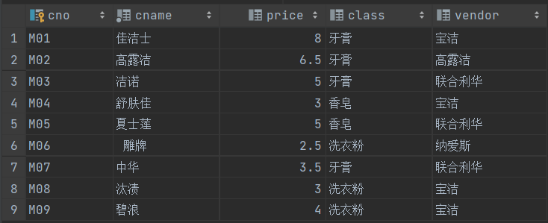

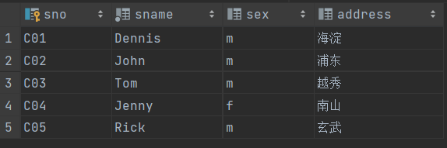

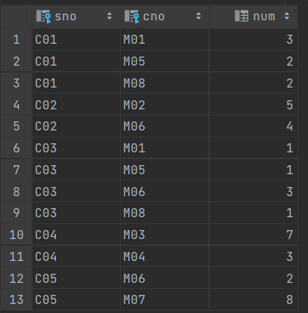

3.完成下列查询：

（1）如何插入信息，来记录自己购买了两块舒肤佳肥皂？

**代码：**

-- 3.1 记录自己购买了两块舒肤佳肥皂

insert into shopper values

('C06', 'Qiang', 'm', '江北');

insert into purchase values

('C06', 'M04', 2);

select * from shopper;

select * from purchase;

**结果截图：**

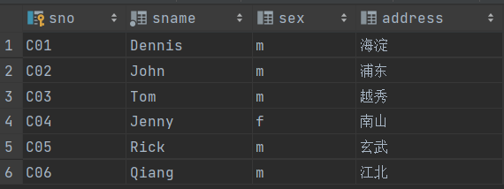

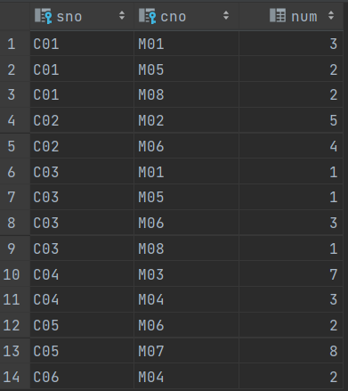

（2）求购买了供应商"宝洁"产品的所有顾客的姓名；

**代码：**

-- 3.2 求购买了供应商"宝洁"产品的所有顾客的姓名

select distinct sname, vendor from commodity, shopper, purchase

where vendor = '宝洁' and commodity.cno = purchase.cno

and shopper.sno = purchase.sno;

**结果截图：**

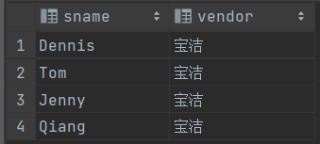

（3）求购买的商品包括了顾客"Dennis"所购买商品的顾客（姓名）；

**代码：**

-- 3.3 求购买的商品包括了顾客"Dennis"所购买商品的顾客（姓名）；

select distinct sname from commodity, shopper, purchase

where commodity.cno = purchase.cno and shopper.sno = purchase.sno

and commodity.cno in (select cno from shopper, purchase

where shopper.sno = purchase.sno and sname = "Dennis");

**结果截图：**

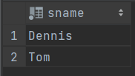

（4）求女性顾客购买的商品类别；

**代码：**

-- 3.4 求女性顾客购买的商品类别；

select class from commodity, shopper, purchase

where commodity.cno = purchase.cno and shopper.sno = purchase.sno

and sex = 'f';

**结果截图：**

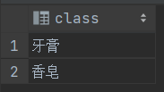

（5）牙膏卖出数量最多的供应商。

**代码：**

-- 3.5 牙膏卖出数量最多的供应商。  
-- 3.5.1 建立牙膏供应商销售总数视图  
create view toothpaste_vendor as   
select sum(num) totalNum, vendor from commodity, purchase   
where class = '牙膏' and commodity.cno = purchase.cno  
group by vendor;  
  
-- 3.5.2 找出牙膏卖出数量最多的供应商  
select vendor from toothpaste_vendor  
where totalNum = (select max(totalNum) from toothpaste_vendor);

**结果截图：**

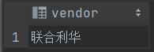

4.将所有的牙膏商品单价增加10%。

**代码：**

-- 4.将所有的牙膏商品单价增加10%。

update commodity set price = price * 1.1

where class = '牙膏';

select * from commodity;

**结果截图：**

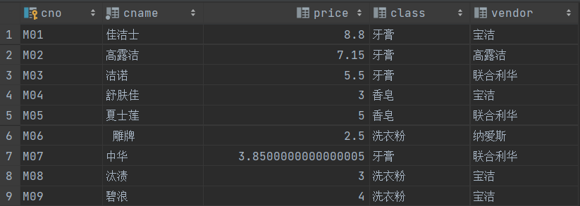

5.删除从未被购买的商品记录。

**代码：**

-- 5.删除从未被购买的商品记录。

delete from commodity where cno not in

(select cno from purchase);

select * from commodity;

**结果截图：**

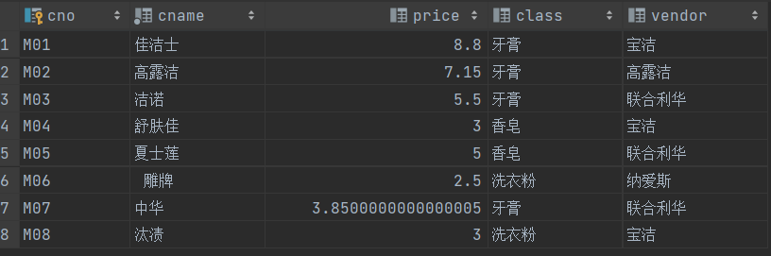

6.怎样计算顾客"Tom"的购物总金额?

**代码：**

-- 6.怎样计算顾客"Tom"的购物总金额

select sname, sum(price*num) from purchase, shopper, commodity

where sname = 'Tom' and purchase.sno = shopper.sno

and commodity.cno = purchase.cno;

**结果截图：**

